Студент группы ИС-28 Якимов Н.М.

**Практическое занятие №3**

**Тема:** Составление программ ветвящейся структуры в IDE PyCharm Community.

**Цель:** Закрепить усвоенные знания, понятия, алгоритмы, основные принципы составления программ, приобрести навыки составление программ ветвящейся структуры в IDE PyCharm Community.

**Постановка задач:**

Разработать программу, выводящая на экран подходит ли 3 неизвестных для определёных условий (1. Прямоугольный треугольник; 2. Наибольшее, наименьшее)

**Тип алгоритмов:** разветвляющиеся

**Блок-схема алгоритмов:**

**№1**

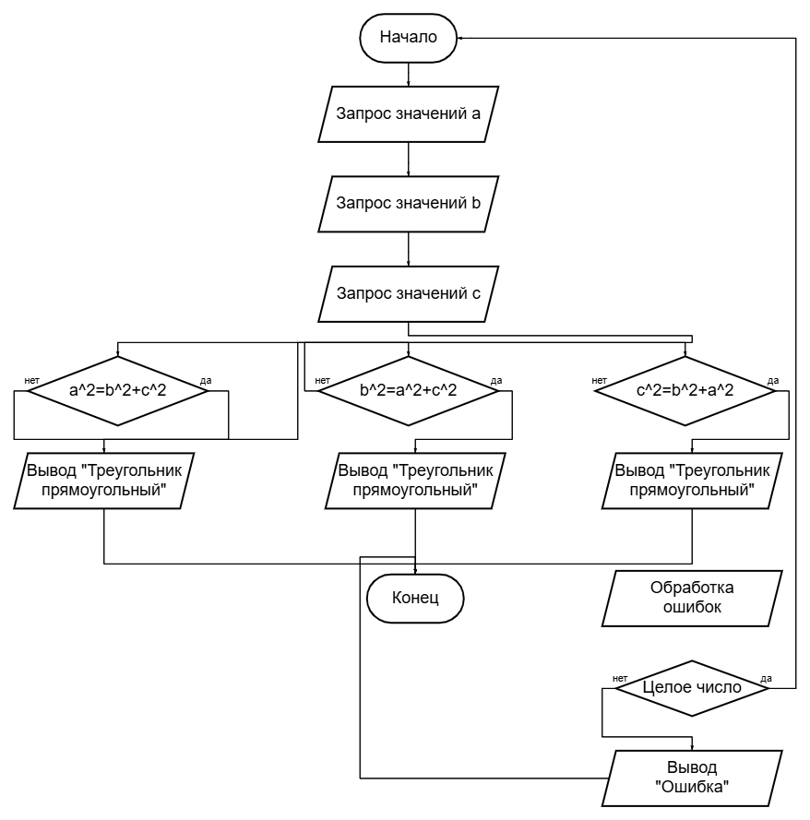

**№2**

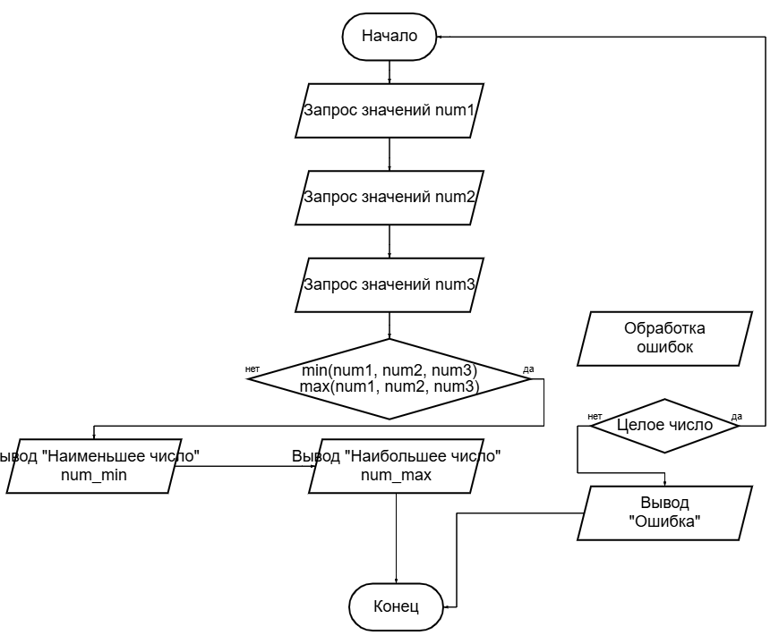

**Текст программы:**

**№1**

def main():  
 try:  
 # Запрашиваем ввод значений для сторон треугольника  
 a = int(input("Введите a = ")) # Сторона a  
 b = int(input("Введите b = ")) # Сторона b  
 c = int(input("Введите c = ")) # Сторона c  
  
 # Проверяем, является ли треугольник прямоугольным по теореме Пифагора  
 if a ** 2 == b ** 2 + c ** 2:  
 print("Треугольник прямоугольный")  
 elif b ** 2 == a ** 2 + c ** 2:  
 print("Треугольник прямоугольный")  
 elif c ** 2 == a ** 2 + b ** 2:  
 print("Треугольник прямоугольный")  
 else:  
 print("Треугольник не является прямоугольным")  
  
 except ValueError:  
 # Обрабатываем случай, если введены некорректные значения  
 print("Ошибка: Пожалуйста, введите целые числа для сторон треугольника.")  
 except Exception as e:  
 # Обрабатываем любые другие исключения  
 print(f"Произошла ошибка: {e}")  
  
# Запускаем основную функцию  
main()

**№2**

try:  
 # Запрашиваем три числа у пользователей  
 num1 = int(input("Введите первое число: "))  
 num2 = int(input("Введите второе число: "))  
 num3 = int(input("Введите третье число: "))  
  
 # Находим наименьшее и наибольшее число  
 min_num = min(num1, num2, num3)  
 max_num = max(num1, num2, num3)  
  
 # Выводим наименьшее и наибольшее число  
 print("Наименьшее число:", min_num)  
 print("Наибольшее число:", max_num)  
  
except ValueError:  
 print("Ошибка: пожалуйста, введите числовые значения.")

**Протокол работы программы:**

**№1**

Введите a = 23

Введите b = 42

Введите c = 53

Треугольник не является прямоугольным

**№2**

Введите первое число: 321

Введите второе число: 4345

Введите третье число: 23534

Наименьшее число: 321

Наибольшее число: 23534

**Вывод:**

В ходе изучения ветвящейся структуры программирования были закреплены ключевые знания о алгоритмах и принципах, таких как конструкции `if`, `elif` и `else`. Участники приобрели практические навыки работы в IDE PyCharm Community, что значительно облегчает написание и отладку кода. Это знание способствует созданию более сложных приложений на языке Python и формирует уверенность в своих программных навыках.